框架目录
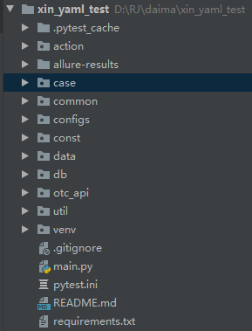
分层讲解
Action
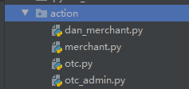
dan_merchant.py（只举了个例子公司需要可进行增加）
：单接口测试封装调用
下面的三个（merchant,otc,otc_admin）是多接口,
Allure-results:存放allure报告
Case：存放测试用例
Common：存放公共部分，现在放的是读取yaml操作（可以在这里切换环境面）
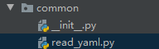

Configs：用例存放测试数据（比如域名，账号）
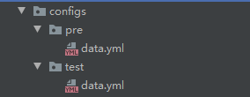
Const:存放字段状态，当时为了方便状态变更，开发修改数据库后，只改变这边就可以全局改变

Data：存放单接口测试用例
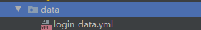
db：数据库操作，其他地方要用进行调用
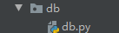
Otc_api：client封装接口请求方式和其他三个接口基础封装（跟上面一样分别对应前后端和app）
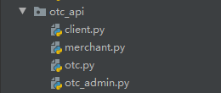
Util:这个不用管（我自己公司需要自定义精度）

Main：运行主函数
Pytest.ini：pytest配置文件

写测试用例步骤
单接口
第一步，写域名
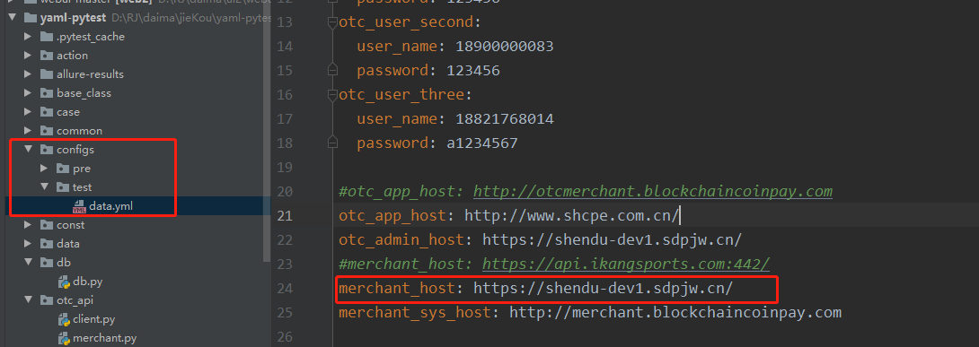
第二步，写接口参数
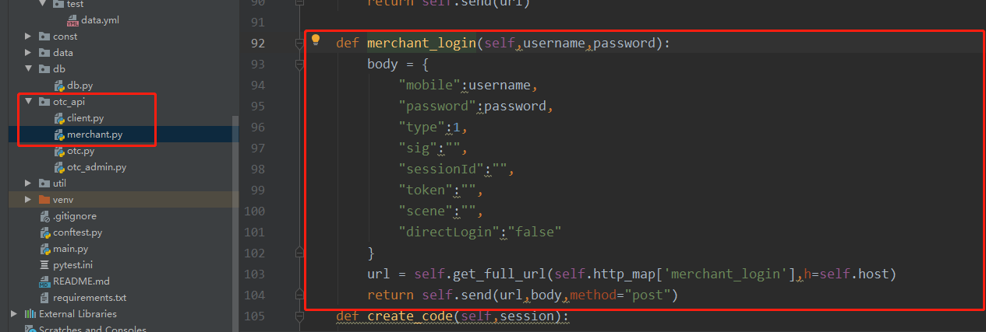
第三步，写URL
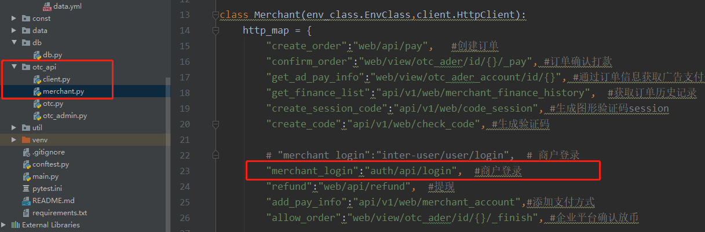
第四步 ，封装调用
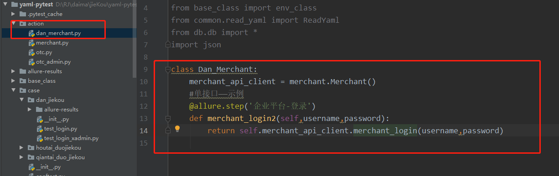
第五步，测试用例调用
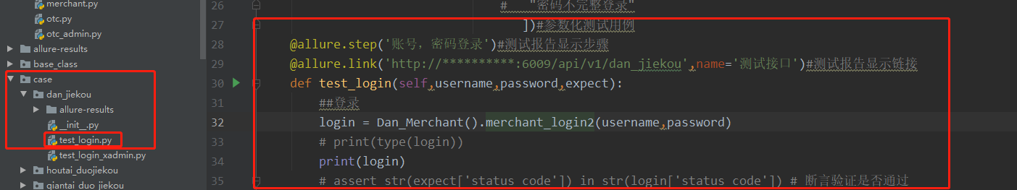
多接口
和单接口不同的是
第一步，还要写登录账号密码
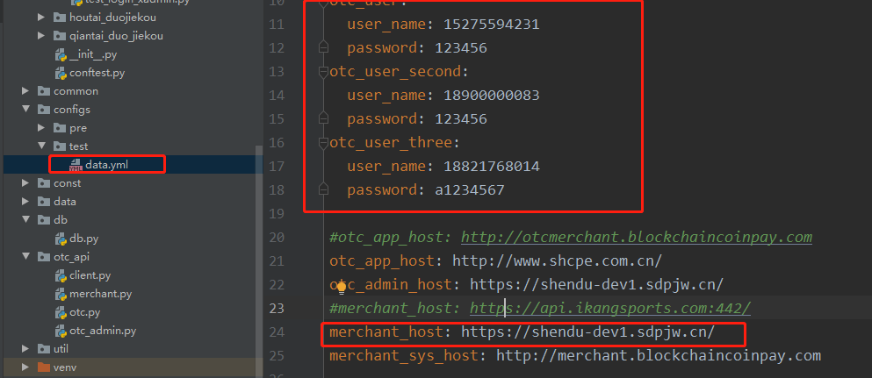
第四步 ，封装调用，略微不同，登录信息是从yaml读取的
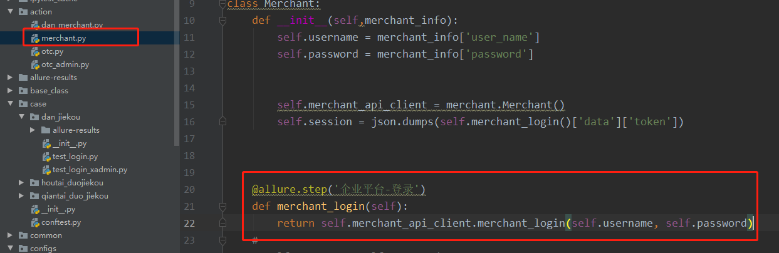
第五步，测试用例调用
